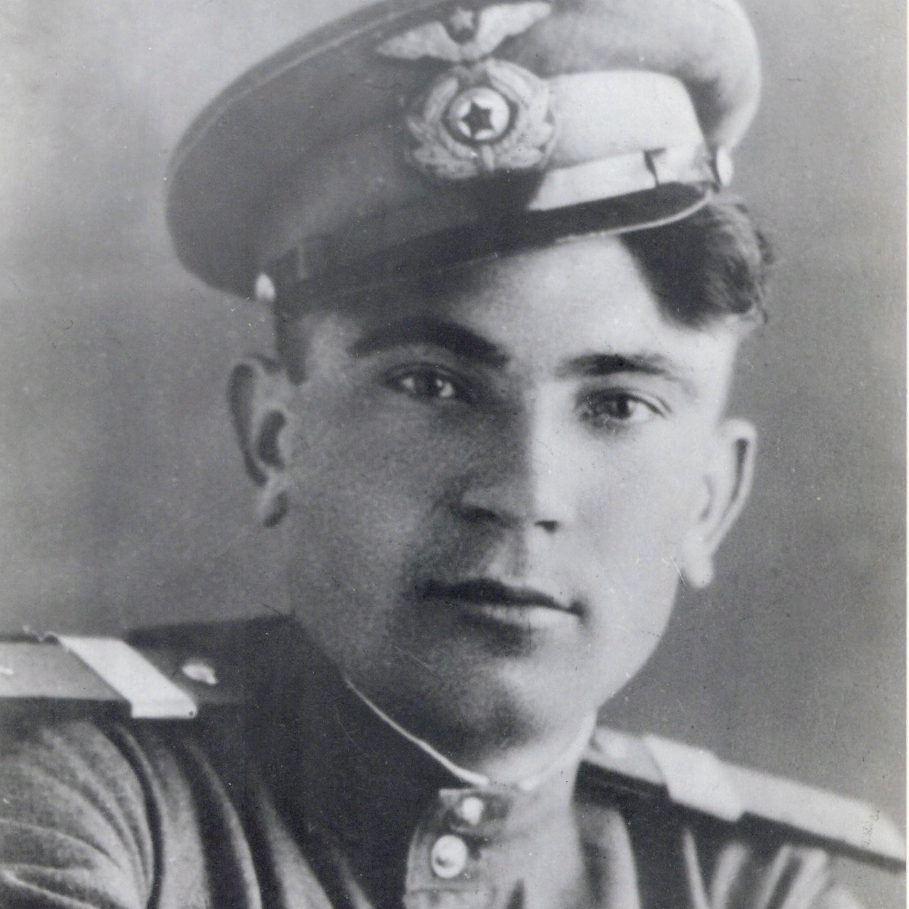

Прищепа
Федор Андреевич
1924-1979

